**Funkcionális követelmények:**

**User storyk:**

As a látogató

|  |  |  |  |
| --- | --- | --- | --- |
| # | Eset |  | Leírás |
| 0.1.1 | Felhasználói regisztráció helyes adatokkal | GIVEN | Az üdvözlőlap meg van jelenítve |
| WHEN | A felhasználó helyesen kitölti a regisztrációs űrlapot |
| THEN | A főoldal megjelenik |
| 0.1.2 | Felhasználói regisztráció helytelen adatokkal | GIVEN | Az üdvözlőlap meg van jelenítve |
| WHEN | A felhasználó helytelenül tölti ki a regisztrációs űrlapot |
| THEN | A regisztrációs űrlap hibaüzenetet jelenít meg |
| 0.2.1 | Felhasználói belépés helyes adatokkal | GIVEN | Az üdvözlőlap meg van jelenítve |
| WHEN | A felhasználó helyesen tölti ki a bejelenetkezési űrlapot |
| THEN | A főoldal megjelenik |
| 0.2.2 | Felhasználói belépés helytelen adatokkal | GIVEN | Az üdvözlőlap meg van jelenítve |
| WHEN | A felhasználó helytelenül tölti ki a bejelenetkezési űrlapot |
| THEN | A bejelentkezési űrlap hibaüzenetet jelenít meg |
| 0.3.1 | Edzői regisztráció helyes adatokkal | GIVEN | Az üdvözlőlap meg van jelenítve |
| WHEN | Az edző felhasználó helyesen kitölti a regisztrációs űrlapot |
| THEN | A főoldal megjelenik |
| 0.3.2 | Edzői regisztráció helytelen adatokkal | GIVEN | Az üdvözlőlap meg van jelenítve |
| WHEN | Az edző felhasználó helytelenül tölti ki a regisztrációs űrlapot |
| THEN | A regisztrációs űrlap hibaüzenetet jelenít meg |
| 0.4.1 | Edzői belépés helyes adatokkal | GIVEN | Az üdvözlőlap meg van jelenítve |
| WHEN | Az edző felhasználó helyesen tölti ki a bejelenetkezési űrlapot |
| THEN | A főoldal megjelenik |
| 0.4.2 | Edzői belépés helytelen adatokkal | GIVEN | Az üdvözlőlap meg van jelenítve |
| WHEN | Az edző felhasználó helytelenül tölti ki a bejelenetkezési űrlapot |
| THEN | A bejelentkezési űrlap hibaüzenetet jelenít meg |

As a regisztrált felhasználó:

|  |  |  |  |
| --- | --- | --- | --- |
| # | Eset |  | Leírás |
| 1.0 | Főoldal megtekintése | GIVEN | A főoldal meg van jelenítve |
| WHEN | A felhasználó bejelentkezik |
| THEN | A főoldal megjelenik egy üdvözlő üzenettel |
| 1.1.1 | Navigáció az edzés oldalra | GIVEN | A főoldal meg van jelenítve |
| WHEN | A felhasználó a „Workout” navigációs menüpontra kattint |
| THEN | Az edzés oldal megjelenik |
| 1.1.2 | Az edzés oldal megtekintése | GIVEN | Az edzés oldal meg van jelenítve |
| WHEN | A felhasználó átnavigál az edzés oldalra |
| THEN | Az edzés oldal megjelenik, saját edzések listával, elvégzett edzések listával, edző által kitűzött listával, és egy „NEW WOKROUT” gombbal |
| 1.1.3 | Új edzés létrehozása ablak megtekintése | GIVEN | Az edzés oldal meg van jelenítve |
| WHEN | A felhasználó rákattint a „NEW WORKOUT” gombra |
| THEN | Az „ADD NEW WORKOUT” című felugró ablak megjelenik egy űrlappal |
| 1.1.4 | Új edzés létrehozása felugró ablak űrlap kitöltése helyes adatokkal | GIVEN | Új edzés létrehozása felugró ablak meg van jelenítve |
| WHEN | A felhasználó helyesen kitölti az új edzés létrehozása űrlapot |
| THEN | Az edzés oldal megjelenik a saját edzések listában a felhasználó által létrehozott edzés |
| 1.1.5 | Új edzés létrehozása felugró ablak űrlap kitöltése helytelen adatokkal | GIVEN | Új edzés létrehozása felugró ablak meg van jelenítve |
| WHEN | A felhasználó helytelenül kitölti az új edzés létrehozása űrlapot |
| THEN | Az új edzés létrehozása űrlap hibaüzenetet jelenít meg |
| 1.1.6 | Saját edzés szerkesztése ablak megtekintése | GIVEN | Az edzés oldal meg van jelenítve |
| WHEN | A felhasználó a saját edzések táblázatból, egy sorban rákattint az „edit” ikonra |
| THEN | Az „EDIT WORKOUT” című felugró ablak megjelenik egy űrlappal, betöltve az edzés adataival |

|  |  |  |  |
| --- | --- | --- | --- |
| 1.1.7 | Saját edzés szerkesztése felugró ablak űrlap kitöltése helyes adatokkal | GIVEN | Edzés szerkesztése felugró ablak meg van jelenítve |
| WHEN | A felhasználó helyesen kitölti az edzés szerkesztése űrlapot |
| THEN | Az edzés oldal megjelenik, a saját edzések listában a felhasználó által módosított edzés megjelenik |
| 1.1.8 | Saját edzés szerkesztése felugró ablak űrlap kitöltése helytelen adatokkal | GIVEN | Edzés szerkesztése felugró ablak meg van jelenítve |
| WHEN | A felhasználó helytelenül kitölti az edzés szerkesztése űrlapot |
| THEN | Az edzés szerkesztése űrlap hibaüzenetet jelenít meg |
| 1.1.9 | Saját edzés törlése | GIVEN | Az edzés oldal meg van jelenítve |
| WHEN | A felhasználó a saját edzések táblázatból, egy sorban rákattint az „delete” ikonra |
| THEN | Az „ARE YOU SURE” című felugró ablak megjelenik „YES” és „NO” gombokkal |
| 1.1.10 | Megerősítő ablak megerősítése | GIVEN | A megerősítő ablak meg van jelenítve |
| WHEN | A felhasználó rákattint a „YES” gombra |
| THEN | Az edzés oldal megjelenítése, az edzés kitörlődött |
| 1.1.11 | Megerősítő ablak elutasítása | GIVEN | A megerősítő ablak meg van jelenítve |
| WHEN | A felhasználó rákattint a „NO” gombra |
| THEN | Az edzés oldal megjelenítése, az edzés nem került törlésre |
| 1.1.12 | Edzés elvégzettnek nyilvánítása | GIVEN | A saját edzések listában, vagy az edző által kitűzött edzéseknél van elem |
| WHEN | A felhasználó a táblázat egyik el nem végzett edzés sorában rákattint a „COMPLETE” gombra |
| THEN | Megjelenik a „WORKOUT COMPLETED” felugró ablak |
| 1.1.13 | Elvégzett edzés megjegyzés hozzáfűzése | GIVEN | Az elvégzett edzés felugró ablak meg van jelenítve |
| WHEN | A felhasználó a megjegyzés mezőt kitölti |
| THEN | Az edzések oldal megjelen, és az elvégzett edzés átkerül az elvégzett edzések táblázatba |
| 1.1.14 | Elvégzett edzés megjegyzés nélkül | GIVEN | Az elvégzett edzés felugró ablak meg van jelenítve |
| WHEN | A felhasználó a megjegyzés mezőt nem tölti ki |
| THEN | Az edzések oldal megjelenik, és az elvégzett edzés átkerül az elvégzett edzések táblázatba |
| 1.1.15 | Edzés elvégzett státusz visszavonása | GIVEN | Az edzés oldal meg van jelenítve |
| WHEN | A felhasználó a táblázat egyik elvégzett edzés sorában rákattint a kipipált „CANCEL” gombra |
| THEN | Az elvégzett edzések táblázatból visszakerül az edző által kiírt vagy a saját edzések táblázatba |
| 1.1.16 | Elvégzett edzés megjegyzés megtekintése | GIVEN | Az edzés oldal meg van jelenítve |
| WHEN | A felhasználó az elvégzett edzések táblázatban rákattint egy sorban a megjegyzések mezőre |
| THEN | Egy felugró ablakban megjelenik a felhasználó által hozzáfűzött megjegyzés |
| 1.1.17 | Edző által kitűzött edzés megjegyzés megtekintése | GIVEN | Az edzés oldal meg van jelenítve |
| WHEN | A felhasználó az edző által felírt edzések táblázatban rákattint egy sorban a megjegyzések mezőre |
| THEN | Egy felugró ablakban megjelenik az edző által hozzáfűzött megjegyzés |
| 1.2.1 | Navigáció a haladás oldalra | GIVEN | A főoldal meg van jelenítve |
| WHEN | A felhasználó a „Progress” navigációs menüpontra kattint |
| THEN | A haladás oldal megjelenik |
| 1.2.2 | A haladás oldal megtekintése | GIVEN | A haladás oldal meg van jelenítve |
| WHEN | A felhasználó átnavigál a haladás oldalra |
| THEN | A haladás oldal megjelenik, saját testsúly grafikonnal, a felhasználó által kitűzött súlycéllal, jelenlegi súllyal, elvégzett edzések naptárral, és egy „ADD WEIGHT” gombbal |
| 1.2.3 | Új súly hozzáadása ablak megtekintése | GIVEN | Az edzés oldal meg van jelenítve |
| WHEN | A felhasználó rákattint a „ADD WEIGHT” gombra |
| THEN | Az „ADD NEW WEIGHT” című felugró ablak megjelenik egy űrlappal |
| 1.2.4 | Új súly hozzáadása felugró ablak űrlap kitöltése helyes adatokkal | GIVEN | Új súly hozzáadása felugró ablak meg van jelenítve |
| WHEN | A felhasználó helyesen kitölti az új hozzáadása űrlapot |
| THEN | A haladás oldal megjelenik az új súllyal kiegészített testsúly grafikonnal |

|  |  |  |  |
| --- | --- | --- | --- |
| 1.2.5 | Egy edzés megtekintése | GIVEN | A haladás oldal meg van jelenítve |
| WHEN | A felhasználó rákattint egy edzésre a naptárban |
| THEN | Megjelenik az edzés részletei felugró ablakban |
| 1.2.6 | Célsúly szerkesztése megjelenítése | GIVEN | A haladás oldal meg van jelenítve |
| WHEN | A felhasználó rákattint a célsúly melletti szerkesztő ikonra |
| THEN | Megjelenik a célsúly szerkesztése mező |
| 1.2.7 | Célsúly szerkesztése helyes adattal | GIVEN | A haladás oldal meg van jelenítve, a célsúly szerkesztő mezővel |
| WHEN | A célsúly szerkesztő mező kitöltése helyes értékkel |
| THEN | A célsúly a szerkesztett értéke megjelenik |
| 1.2.8 | Célsúly szerkesztése helyes adattal | GIVEN | A haladás oldal meg van jelenítve, a célsúly szerkesztő mezővel |
| WHEN | A célsúly szerkesztő mező kitöltése helytelen értékkel |
| THEN | A célsúly szerkesztése hibát jelenít meg |
| 1.2.9 | Új bevitt súly, kisebb vagy egyenlő a megadott célsúllyal | GIVEN | A felhasználó új súlyt visz fel az új súly hozzáadása felugró ablakban |
| WHEN | Az új súly a célsúlynál kisebb vagy egyenlő és rákattint a „SAVE” gombra |
| THEN | Megjelenik a haladás oldal, a célsúly zöld színnel jelenik meg |
| 1.3.0 | Navigáció a gyakorlatok oldalra | GIVEN | A főoldal meg van jelenítve |
| WHEN | A felhasználó a „Exercises” navigációs menüpontra kattint |
| THEN | A gyakorlatok oldal megjelenik |
| 1.3.1 | A gyakorlatok oldal megtekintése | GIVEN | A gyakorlatok oldal meg van jelenítve |
| WHEN | A felhasználó átnavigál a gyakorlatok oldalra |
| THEN | A gyakorlatok oldal megjelenik, gyakorlatok listázóval és kereső mezőkkel |
| 1.3.2 | Izomcsoport kiválasztása | GIVEN | A gyakorlatok oldal meg van jelenítve |
| WHEN | A felhasználó kiválaszt egy izomcsoportot a keresőben |
| THEN | A gyakorlatok listázó szűrése a kijelölt izomcsoport alapján |

|  |  |  |  |
| --- | --- | --- | --- |
| 1.3.3 | Izomcsoport kiürítése | GIVEN | A gyakorlatok oldal meg van jelenítve |
| WHEN | A felhasználó kiüríti a kiválasztott izomcsoportot a keresőben |
| THEN | A gyakorlatok listázó szűrésé az új érték alapján |
| 1.3.4 | Gyakorlatok keresőmező kitöltése | GIVEN | A gyakorlatok oldal meg van jelenítve |
| WHEN | A felhasználó kitölti a gyakorlatok listázónál a kereső mezőt |
| THEN | A gyakorlatok listázó szűrése a megadott érték alapján |
| 1.3.5 | Gyakorlatok keresőmező kiürítése | GIVEN | A gyakorlatok oldal meg van jelenítve |
| WHEN | A felhasználó kiüríti a gyakorlatok listázónál a kereső mezőt |
| THEN | A gyakorlatok listázó szűrése a megadott érték alapján |
| 1.4.0 | Navigáció az edzők oldalra | GIVEN | A főoldal meg van jelenítve |
| WHEN | A felhasználó a „Coahces” navigációs menüpontra kattint |
| THEN | Az edzők oldal megjelenik |
| 1.4.1 | Az edzők oldal megtekintése | GIVEN | Az edzők oldal meg van jelenítve |
| WHEN | A felhasználó átnavigál az edzők oldalra |
| THEN | Az edzők oldal megjelenik, egy edzők listával, felette egy kereső mezővel, egy saját edzők listázóval |
| 1.4.2 | Edzők keresőmező kitöltése | GIVEN | Az edzők oldal meg van jelenítve |
| WHEN | A felhasználó kitölti az edzők listázónál a kereső mezőt |
| THEN | Az edzők listázó szűrése a megadott érték alapján |
| 1.4.3 | Edzők keresőmező kiürítése | GIVEN | Az edzők oldal meg van jelenítve |
| WHEN | A felhasználó kiüríti az edzők listázónál a kereső mezőt |
| THEN | Az edzők listázó szűrése a megadott érték alapján |
| 1.4.4 | Edző kérése saját edzőkhöz | GIVEN | Az edzők oldal meg van jelenítve, az edzők listázóban van elem |
| WHEN | A felhasználó rákattint az edző listázó egy sorában a „REQUEST COACH” gombra |
| THEN | Az edző listázó egy sorában megjelenik a „CANCEL REQUEST” gomb |

|  |  |  |  |
| --- | --- | --- | --- |
| 1.4.5 | Edző kérésének törlése | GIVEN | Az edzők oldal meg van jelenítve, az edzők listázóban van elem, és legalább egy elemnél van „CANCEL REQUEST” gomb |
| WHEN | A felhasználó rákattint az edző listázó egy sorában a „CANCEL REQUEST” gombra |
| THEN | Az edző listázó egy sorában megjelenik a „REQUEST” gomb |
| 1.4.6 | Saját edző törlése | GIVEN | Az edzők oldal meg van jelenítve, a saját edzők listázóban van elem |
| WHEN | A felhasználó rákattint a saját edző listázó egy sorában a „DELETE COACH” gombra |
| THEN | A saját edző listázóból eltűnik a kitörölt edző |
| 1.5.0 | Kijelentkezés | GIVEN | A felhasználó be van jelentkezve |
| WHEN | A felhasználó rákattint a „Logout” navigációs menüpontra |
| THEN | Az üdvözlőlap megjelenik |

As a regisztrált edző:

|  |  |  |  |
| --- | --- | --- | --- |
| # | Eset |  | Leírás |
| 1.0 | Főoldal megtekintése | GIVEN | A főoldal meg van jelenítve |
| WHEN | Az edző bejelentkezik |
| THEN | A főoldal megjelenik egy üdvözlő üzenettel |
| 1.1.1 | Navigáció az edzés oldalra | GIVEN | A főoldal meg van jelenítve |
| WHEN | A felhasználó a „Workout” navigációs menüpontra kattint |
| THEN | Az edzés oldal megjelenik |
| 1.1.2 | Az edzés oldal megtekintése | GIVEN | Az edzés oldal meg van jelenítve |
| WHEN | Az edző átnavigál az edzés oldalra |
| THEN | Az edzés oldal megjelenik, felhasználók szerint csoportosítva edzések listával, elvégzett edzések listával, és egy „NEW WOKROUT” gombbal |
| 1.1.3 | Új edzés létrehozása ablak megtekintése | GIVEN | Az edzés oldal meg van jelenítve |
| WHEN | Az edző rákattint a „NEW WORKOUT” gombra |
| THEN | Az „ADD NEW WORKOUT” című felugró ablak megjelenik egy űrlappal |
| 1.1.4 | Új edzés létrehozása felugró ablak űrlap kitöltése helyes adatokkal | GIVEN | Új edzés létrehozása felugró ablak meg van jelenítve |
| WHEN | Az edző helyesen kitölti az új edzés létrehozása űrlapot |
| THEN | Az edzés oldal megjelenik, az adott felhasználó edzés táblázatában megjelenik az új edzés |
| 1.1.5 | Új edzés létrehozása felugró ablak űrlap kitöltése helytelen adatokkal | GIVEN | Új edzés létrehozása felugró ablak meg van jelenítve |
| WHEN | Az edző helytelenül kitölti az új edzés létrehozása űrlapot |
| THEN | Az új edzés létrehozása űrlap hibaüzenetet jelenít meg |
| 1.1.6 | Edzés szerkesztése ablak megtekintése | GIVEN | Az edzés oldal meg van jelenítve |
| WHEN | Az edző a saját edzések táblázatból, egy sorban rákattint az „edit” ikonra |
| THEN | Az „EDIT WORKOUT” című felugró ablak megjelenik egy űrlappal, betöltve az edzés adataival |
| 1.1.7 | Edzés szerkesztése felugró ablak űrlap kitöltése helyes adatokkal | GIVEN | Edzés szerkesztése felugró ablak meg van jelenítve |
| WHEN | Az edző helyesen kitölti az edzés szerkesztése űrlapot |
| THEN | Az edzés oldal megjelenik, az edzések listában az edző által módosított edzés megjelenik |
| 1.1.8 | Edzés szerkesztése felugró ablak űrlap kitöltése helytelen adatokkal | GIVEN | Edzés szerkesztése felugró ablak meg van jelenítve |
| WHEN | Az edző helytelenül kitölti az edzés szerkesztése űrlapot |
| THEN | Az edzés szerkesztése űrlap hibaüzenetet jelenít meg |
| 1.1.9 | Edzés törlése | GIVEN | Az edzés oldal meg van jelenítve |
| WHEN | Az edző az edzések táblázatból, egy sorban rákattint az „delete” ikonra |
| THEN | Az „ARE YOU SURE” című felugró ablak megjelenik „YES” és „NO” gombokkal |
| 1.1.10 | Megerősítő ablak megerősítése | GIVEN | A megerősítő ablak meg van jelenítve |
| WHEN | Az edző rákattint a „YES” gombra |
| THEN | Az edzés oldal megjelenítése, az edzés kitörlődött |
| 1.1.11 | Megerősítő ablak elutasítása | GIVEN | A megerősítő ablak meg van jelenítve |
| WHEN | Az edző rákattint a „NO” gombra |
| THEN | Az edzés oldal megjelenítése, az edzés nem került törlésre |
| 1.2.0 | Navigáció a haladás oldalra | GIVEN | A főoldal meg van jelenítve |
| WHEN | Az edző a „Progress” navigációs menüpontra kattint |
| THEN | A haladás oldal megjelenik |
| 1.2.1 | A haladás oldal megtekintése | GIVEN | A haladás oldal meg van jelenítve |
| WHEN | Az edző átnavigál a haladás oldalra |
| THEN | A haladás oldal megjelenik, felhasználók szerint csoportosítva megjelennek az edzések a naptárakban |
| 1.3.0 | Navigáció a gyakorlatok oldalra | GIVEN | A főoldal meg van jelenítve |
| WHEN | Az edző a „Exercises” navigációs menüpontra kattint |
| THEN | A gyakorlatok oldal megjelenik |
| 1.3.1 | A gyakorlatok oldal megtekintése | GIVEN | A gyakorlatok oldal meg van jelenítve |
| WHEN | Az edző átnavigál a gyakorlatok oldalra |
| THEN | A gyakorlatok oldal megjelenik, gyakorlatok listázóval és kereső mezőkkel |

|  |  |  |  |
| --- | --- | --- | --- |
| 1.3.2 | Izomcsoport kiválasztása | GIVEN | A gyakorlatok oldal meg van jelenítve |
| WHEN | Az edző kiválaszt egy izomcsoportot a keresőben |
| THEN | A gyakorlatok listázó szűrése a kijelölt izomcsoport alapján |
| 1.3.3 | Izomcsoport kiürítése | GIVEN | A gyakorlatok oldal meg van jelenítve |
| WHEN | Az edző kiüríti a kiválasztott izomcsoportot a keresőben |
| THEN | A gyakorlatok listázó szűrésé az új érték alapján |
| 1.3.4 | Gyakorlatok keresőmező kitöltése | GIVEN | A gyakorlatok oldal meg van jelenítve |
| WHEN | Az edző kitölti a gyakorlatok listázónál a kereső mezőt |
| THEN | A gyakorlatok listázó szűrése a megadott érték alapján |
| 1.3.5 | Gyakorlatok keresőmező kiürítése | GIVEN | A gyakorlatok oldal meg van jelenítve |
| WHEN | Az edző kiüríti a gyakorlatok listázónál a kereső mezőt |
| THEN | A gyakorlatok listázó szűrése a megadott érték alapján |
| 1.4.0 | Navigáció a felhasználók oldalra | GIVEN | A főoldal meg van jelenítve |
| WHEN | Az edző a „Users” navigációs menüpontra kattint |
| THEN | Az edzők oldal megjelenik |
| 1.4.1 | Felhasználók oldal megtekintése | GIVEN | A felhasználók oldal meg van jelenítve |
| WHEN | Az edző átnavigál a felhasználók oldalra |
| THEN | A felhasználók oldal megjelenik, egy listában az összes felhasználói felkéréssel, és a saját felhasználókkal |
| 1.4.2 | Felhasználói felkérés elfogadása | GIVEN | A felhasználók oldal meg van jelenítve, van legalább egy felhasználói felkérés |
| WHEN | Az edző rákattint a „ACCEPT” gombra |
| THEN | A felhasználók oldal megjelenik, a saját felhasználók között megjelenik az elfogadott felhasználó |
| 1.4.3 | Felhasználói felkérés elutasítása | GIVEN | A felhasználók oldal meg van jelenítve, van legalább egy felhasználói felkérés |
| WHEN | Az edző rákattint a „DECLINE” gombra |
| THEN | A felhasználók oldal megjelenik, a felhasználó kérése törlődött |
| 1.4.4 | Saját felhasználó törlése | GIVEN | A felhasználók oldal meg van jelenítve, van legalább egy saját felhasználó |
| WHEN | Az edző rákattint a „delete” ikonra |
| THEN | A felhasználók oldal megjelenik, a felhasználó törlődött a saját felhasználók közül |
| 1.5.0 | Kijelentkezés | GIVEN | A felhasználó be van jelentkezve |
| WHEN | A felhasználó rákattint a „Logout” navigációs menüpontra |
| THEN | Az üdvözlőlap megjelenik |

**Felhasználó use-case diagram:**

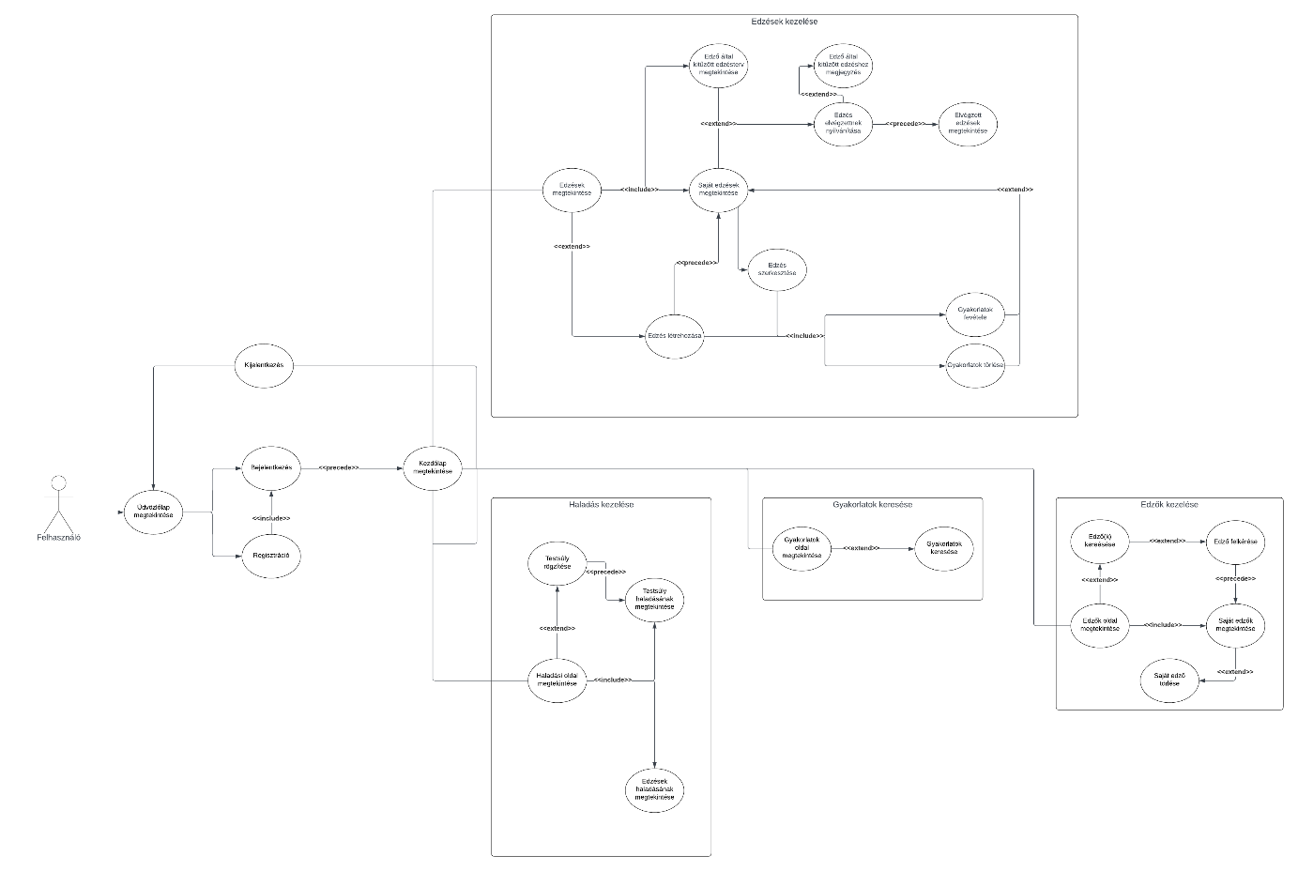

**Edző use-case diagram:**

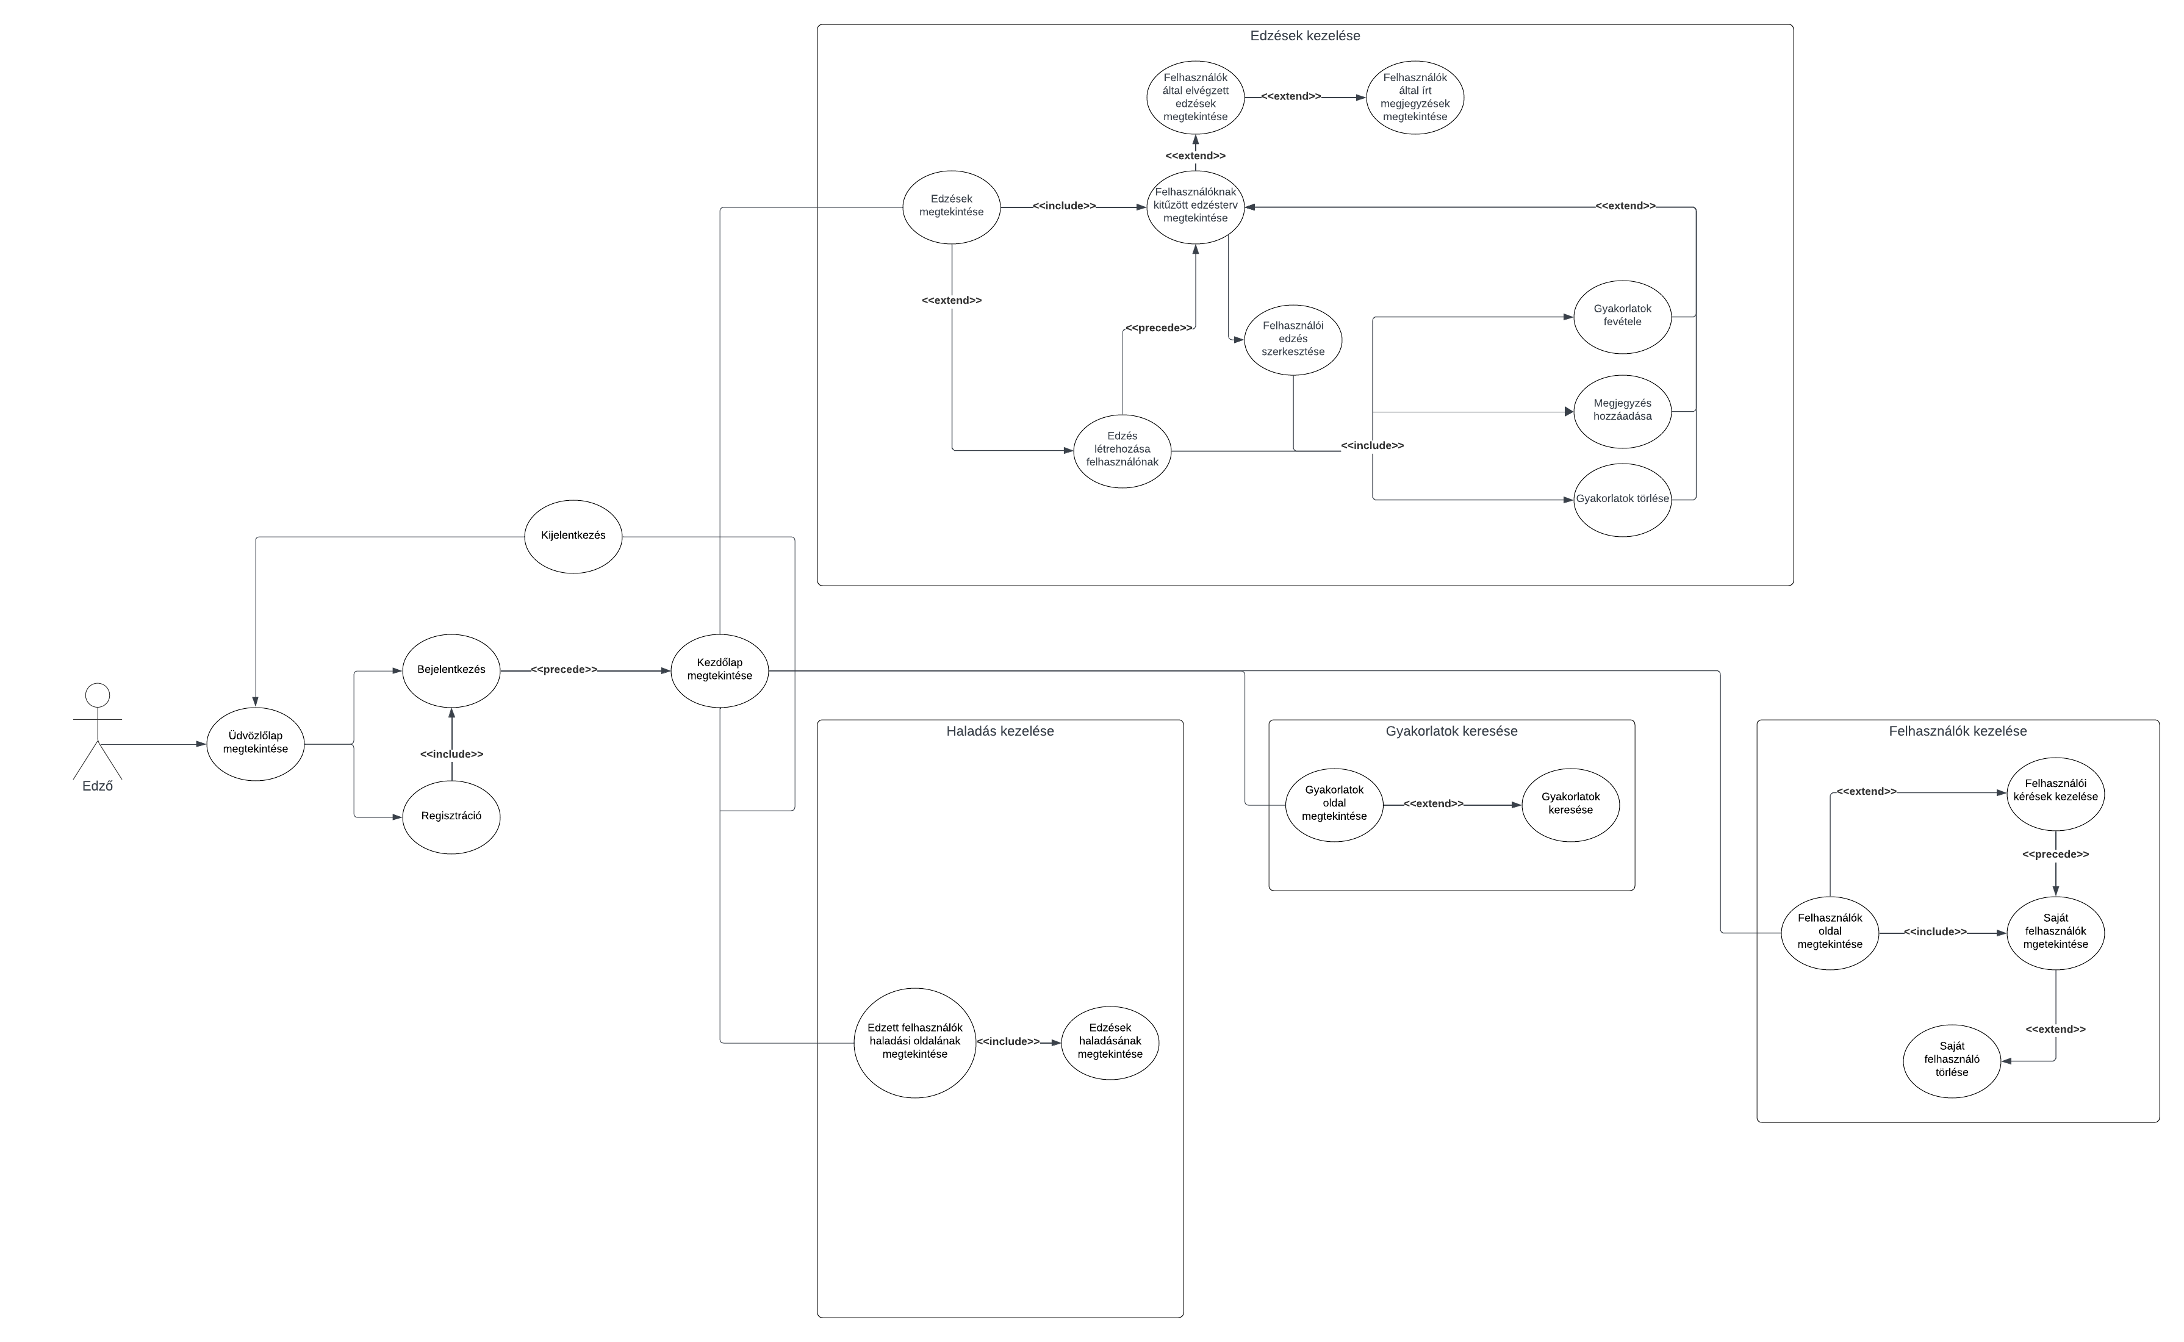

**Nem funkcionális követelmények:**

* Hatékonyság
  + Az adatbázis bővülése nem akadályozza a program gyorsaságát
  + Gyors kommunikáció adatbázis és szerver között
* Biztonság:
  + Felhasználói adatok védelme
* Megbízhatóság:
  + Kontrollált és ellenőrzött input adatok frontenden és backenden egyaránt
* Hordozhatóság:
  + Chrome, Mozilla Firefox, Microsoft Edge, Opera, stb… böngészőkön helyes működés biztosítása
* Felhasználhatóság:
  + Könnyű navigáció, egyértelmű menüpontok. Ha nem rendelkezik előzetes tudással a felhasználó, az oldalon belül mindent megtalál amire szüksége lehet az alkalmazás célszerű használatához